Анкета животного без владельца от 18.01.2023г.

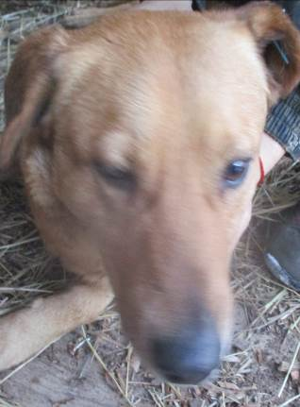 | Дата отлова, место (район, улица, дом) | Дзержинский район, ул. Толбухина
 | Пол животного | Самец – 2405/2022
 | Дата вакцинации | Карантин СББЖ  13.02.2023 г. - Биовак
 | Дата кастрации/стерилизации | -
 | Дата выпуска, место (район, улица, дом) | 17.02.2023 г. - договор
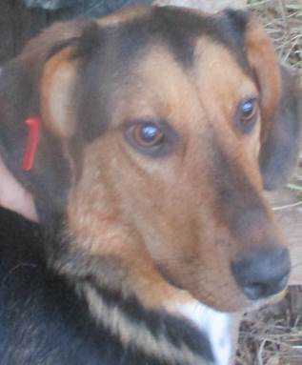 | Дата отлова, место (район, улица, дом) | Дзержинский район, ул. Толбухина
 | Пол животного | Самка – красная бирка / 2190 МБУ «Северное»
 | Дата вакцинации | Карантин СББЖ  13.02.2023 г. - Биовак
 | Дата кастрации/стерилизации | -
 | Дата выпуска, место (район, улица, дом) | 16.02.2023 г - договор
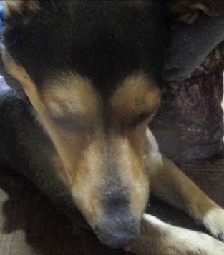 | Дата отлова, место (район, улица, дом) | Тракторозаводской район, ул. Быкова
 | Пол животного | Самец – 0308/2023
 | Дата вакцинации | -
 | Дата кастрации/стерилизации | -
 | Дата выпуска, место (район, улица, дом) | 19.01.2023 г. - падеж
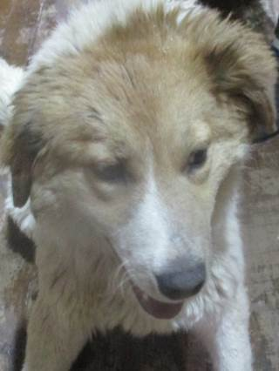 | Дата отлова, место (район, улица, дом) | Дзержинский район, пр-д Геофизиков
 | Пол животного | Самка – 0307/2023
 | Дата вакцинации | 30.01.2023 г. - Рабикан
 | Дата кастрации/стерилизации | 30.01.2023 г.
 | Дата выпуска, место (район, улица, дом) | 07.02.2023 г. – среда обитания
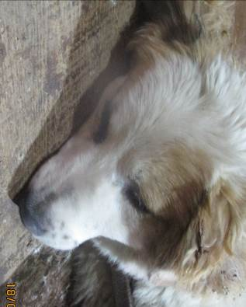 | Дата отлова, место (район, улица, дом) | Дзержинский район, пр-д Геофизиков
 | Пол животного | Самка – 0303/2023
 | Дата вакцинации | 30.01.2023 г. - Рабикан
 | Дата кастрации/стерилизации | 30.01.2023 г.
 | Дата выпуска, место (район, улица, дом) | 07.02.2023 г. – среда обитания
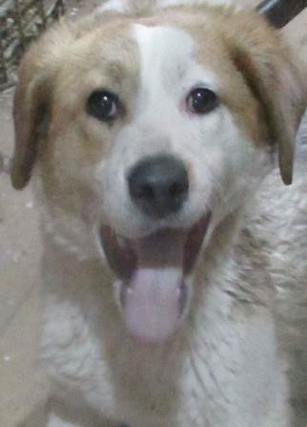 | Дата отлова, место (район, улица, дом) | Дзержинский район, пр-д Геофизиков
 | Пол животного | Самка – 0302/2023
 | Дата вакцинации | 30.01.2023 г. - Рабикан
 | Дата кастрации/стерилизации | 30.01.2023 г.
 | Дата выпуска, место (район, улица, дом) | 07.02.2023 г. – среда обитания
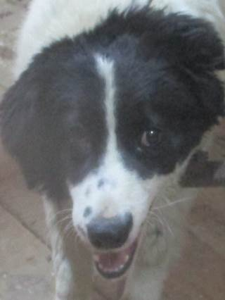 | Дата отлова, место (район, улица, дом) | Дзержинский район, пр-д Геофизиков
 | Пол животного | Самка – 0300/2023
 | Дата вакцинации | 30.01.2023 г. - Рабикан
 | Дата кастрации/стерилизации | 30.01.2023 г.
 | Дата выпуска, место (район, улица, дом) | 07.02.2023 г. – среда обитания
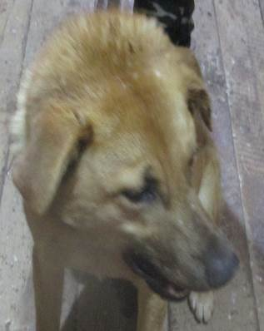 | Дата отлова, место (район, улица, дом) | Дзержинский район, ул. Моторная
 | Пол животного | Самка – 0304/2023
 | Дата вакцинации | 30.01.2023 г. - Рабикан
 | Дата кастрации/стерилизации | 30.01.2023 г.
 | Дата выпуска, место (район, улица, дом) | 07.02.2023 г. – среда обитания
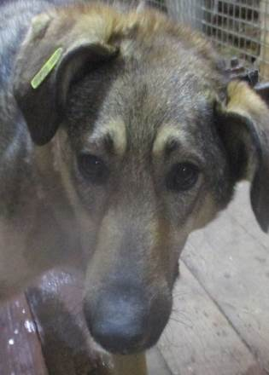 | Дата отлова, место (район, улица, дом) | Дзержинский район, ул. Моторная
 | Пол животного | Самец – желтая бирка / 0561/2023
 | Дата вакцинации | 30.01.2023 г. - Рабикан
 | Дата кастрации/стерилизации | -
 | Дата выпуска, место (район, улица, дом) | 03.02.2023 г. - договор
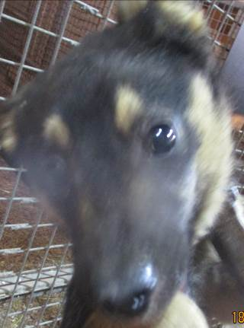 | Дата отлова, место (район, улица, дом) | Дзержинский район, ул. Моторная
 | Пол животного | Самец – 0301/2023
 | Дата вакцинации | 30.01.2023 г. - Рабикан
 | Дата кастрации/стерилизации | 30.01.2023 г.
 | Дата выпуска, место (район, улица, дом) | 07.02.2023 г. – среда обитания
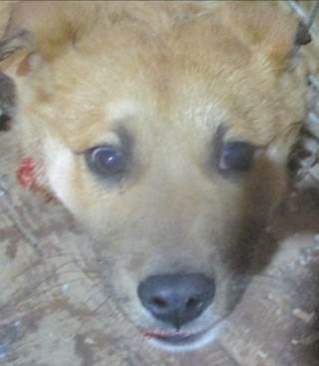 | Дата отлова, место (район, улица, дом) | Дзержинский район, пос. Аэропорт
 | Пол животного | Самец – 0299/2023
 | Дата вакцинации | 30.01.2023 г. - Рабикан
 | Дата кастрации/стерилизации | 30.01.2023 г.
 | Дата выпуска, место (район, улица, дом) | 07.02.2023 г. – среда обитания

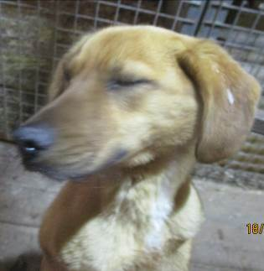 | Дата отлова, место (район, улица, дом) | Дзержинский район, пос. Аэропорт
 | Пол животного | Самка – 0296/2023
 | Дата вакцинации | 30.01.2023 г. - Рабикан
 | Дата кастрации/стерилизации | 30.01.2023 г.
 | Дата выпуска, место (район, улица, дом) | 07.02.2023 г. – среда обитания
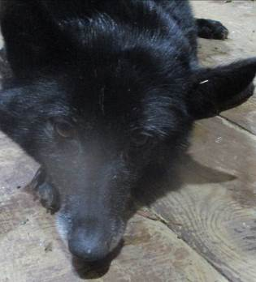 | Дата отлова, место (район, улица, дом) | Дзержинский район, пос. Аэропорт
 | Пол животного | Самка – 0306/2023
 | Дата вакцинации | 30.01.2023 г. - Рабикан
 | Дата кастрации/стерилизации | 30.01.2023 г.
 | Дата выпуска, место (район, улица, дом) | 07.02.2023 г. – среда обитания
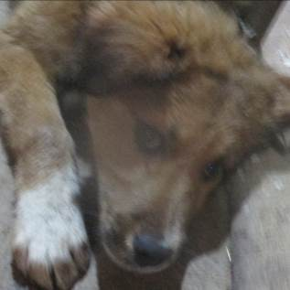 | Дата отлова, место (район, улица, дом) | Дзержинский район, пос. Аэропорт
 | Пол животного | Самец – 0298/2023
 | Дата вакцинации | 30.01.2023 г. - Рабикан
 | Дата кастрации/стерилизации | 30.01.2023 г.
 | Дата выпуска, место (район, улица, дом) | 07.02.2023 г. – среда обитания
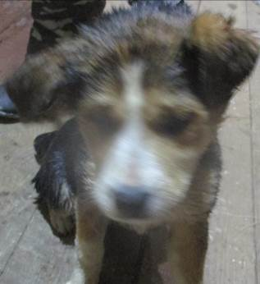 | Дата отлова, место (район, улица, дом) | Дзержинский район, пос. Аэропорт
 | Пол животного | Самка – 0297/2023
 | Дата вакцинации | 30.01.2023 г. – Рабикан  06.02.2023 г. - Биовак
 | Дата кастрации/стерилизации | 30.01.2023 г.
 | Дата выпуска, место (район, улица, дом) | 10.02.2023 г. - средаобитания
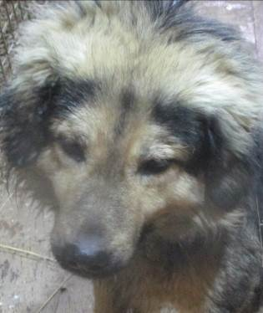 | Дата отлова, место (район, улица, дом) | Дзержинский район, пос. Аэропорт
 | Пол животного | Самец – 0305/2023
 | Дата вакцинации | 30.01.2023 г. - Рабикан
 | Дата кастрации/стерилизации | 30.01.2023 г.
 | Дата выпуска, место (район, улица, дом) | 07.02.2023 г. – среда обитания

